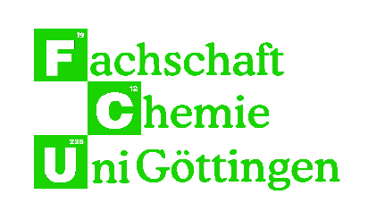

Anmeldeformular
Chemie Volleyballturnier
20.07.2025 (13-18 Uhr, Hochschulsport)

Name des Teams: Click or tap here to enter text.

 | Vorname und Nachname | Mitglied der Fakultät für Chemie
1 | Click or tap here to enter text. | ☐
2 | Click or tap here to enter text. | ☐
3 | Click or tap here to enter text. | ☐
4 | Click or tap here to enter text. | ☐
5 | Click or tap here to enter text. | ☐
6 | Click or tap here to enter text. | ☐
7 | Click or tap here to enter text. | ☐
8 | Click or tap here to enter text. | ☐

Ihr müsst mindestes 4 Feldspieler*innen haben, mindestens 2 davon müssen der Fakultät für Chemie oder dem Studiengang Biochemie angehören. Zudem muss immer mindestens eine weibliche Person oder Professor*in auf dem Feld stehen. Die Teamgröße ist auf 8 Personen beschränkt und mindestens 4 der Personen müssen der Fakultät für Chemie oder dem Studiengang Biochemie angehören. Es empfiehlt sich mehr als eine weibliche Person oder Professor*in im Team zu haben.
Ansprechpartner_in: Click or tap here to enter text.
Handynummer: Click or tap here to enter text.
Email-Adresse: Click or tap here to enter text.
Schiedsrichter*innen des Teams (mindestens 1):
Anmeldeschluss ist der 13.07.2025
Bitte sendet dieses Formular ausgefüllt an folgende Email-Adresse:

r.renard@stud.uni-goettingen.de

Weitere Infos und der Spielplan folgen dann in der Woche des Turniers.

